**Санкт**

**-**

**Петербургский**

**национальный**

**исследовательский**

**университет**

**информационных**

**технологий**

**,**

**механики**

**и**

**оптики**

**УЧЕБНЫЙ**

**ЦЕНТР**

**ОБЩЕЙ**

**ФИЗИКИ**

**ФТФ**



Группа P3211 К работе допущен___________________

Студент Болорболд Аригуун Работа выполнена 04.10.2023 Преподаватель Коробков Максим Петрович Отчет принят_______________________

**Рабочий протокол и отчет по**

**лабораторной работе №1.01**

**Исследование распределения случайной**

**_____________________величины___________________**

1. **Цель работы.**

1. Провести многократные измерения определенного интервала времени.

2. Построить гистограмму распределения результатов измерения.

3. Вычислить среднее значение и дисперсию полученной выборки.

4. Сравнить гистограмму с графиком функции Гаусса с такими же

как и у экспериментального распределения средним значением и дисперсией.

1. **Задачи, решаемые при выполнении работы.**

Исследование закона распределения случайной величины.

1. **Объект исследования**.

Распределение случайной величины при измерении.

1. **Метод экспериментального исследования**.

Замер времени отдыха потока при помощи встроенной компьютерной функции измерения времени.

1. **Рабочие формулы и исходные данные.**

 

 

 

1. **Измерительные приборы.**

|  |  |  |  |  |
| --- | --- | --- | --- | --- |
| № п/п | Наименование | Тип прибора | Используемый диапазон | Погрешность прибора |
| 1. | Цифровой секундомер | Цифровой | 0 – 1 мc | 10-9 мс |

7. **Результаты прямых измерений**

|  |  |  |  |
| --- | --- | --- | --- |
| № |  |  |  |
| 1 | 0,020676 | -0,477 | 0,228 |
| 2 | 0,033713 | -0,464 | 0,216 |
| 3 | 0,048305 | -0,450 | 0,202 |
| 4 | 0,050068 | -0,448 | 0,201 |
| … | … | … | … |
| 10000 | 0,964906 | 0,467 | 0,218 |
|  |  |  |  |
|  | 0,4982 | -0,004374 | 2,396729317 |

*Далее считаем величины для заполнения нижней строки таблицы.*

Разобьём на 100 равных промежутков с шагом Δt=0,009442мс

8. Расчет результатов косвенных измерений (*таблицы, примеры расчетов*).

*Здесь должна быть таблица №2 из методички (данные для построения гистограммы)*

Найдём значения функции 𝜌(t) при различных значениях t при помощи функции Гаусса:

|  |  |  |  |  |
| --- | --- | --- | --- | --- |
| границы интервалов, мс | ΔN | ΔN/(N*Δt), 1/мc | t, мc | ρ0, 1/мc |
| 0,020676 | 1 | 0,01 | 0,025397 | 0,042 |
| 0,030118 |
| 0,030118 | 1 | 0,01 | 0,034839 | 0,05 |
| 0,039561 |
| 0,039561 | 1 | 0,01 | 0,044282 | 0,058 |
| 0,049003 |
| 0,049003 | 2 | 0,02 | 0,053724 | 0,068 |
| 0,058445 |
| 0,058445 | 5 | 0,05 | 0,063166 | 0,079 |
| 0,067888 |
| 0,067888 | 15 | 0,16 | 0,072609 | 0,091 |
| 0,077330 |
| … | … | … | … | … |
| … |
| 0,946021 | 2 | 0,02 | 0,950743 | 0,059 |
| 0,955464 |
| 0,955464 | 1 | 0,01 | 0,960185 | 0,051 |
| 0,964906 |

9. Расчет погрешностей косвенных измерений.

Проверим, насколько точно выполняется в опытах соотношение между вероятностями и долями:

|  |  |  |  |  |  |
| --- | --- | --- | --- | --- | --- |
|  | Интервал, число | | dN | dN/N | P |
| от | до |
| ⟨𝑡⟩𝑁 ± 𝜎N | 0,33 | 0,66 | 6620 | 0,662 | 0,683 |
| ⟨𝑡⟩𝑁 ± 2𝜎N | 0,17 | 0,83 | 9567 | 0,9567 | 0,954 |
| ⟨𝑡⟩𝑁 ± 3𝜎N | 0,00 | 1,00 | 10000 | 1 | 0,997 |

10. Графики (*перечень графиков, которые составляют Приложение 2*).

11. Окончательные результаты.

12. Выводы и анализ результатов работы.

Вывод: В данной работе я измерял время отдыха потока и анализировал его характеристики. Используя случайные данные (время отдыха потока), я построил гистограмму распределения времени и оценил его среднее значение и среднеквадратичное отклонение. Также я определил погрешность измерений. Результаты показали, что время отдыха потока, как и ожидалось, имеет нормальное распределение.

13. Замечания преподавателя (*исправления, вызванные замечаниями преподавателя, также помещают в этот пункт*).

Приложение 2

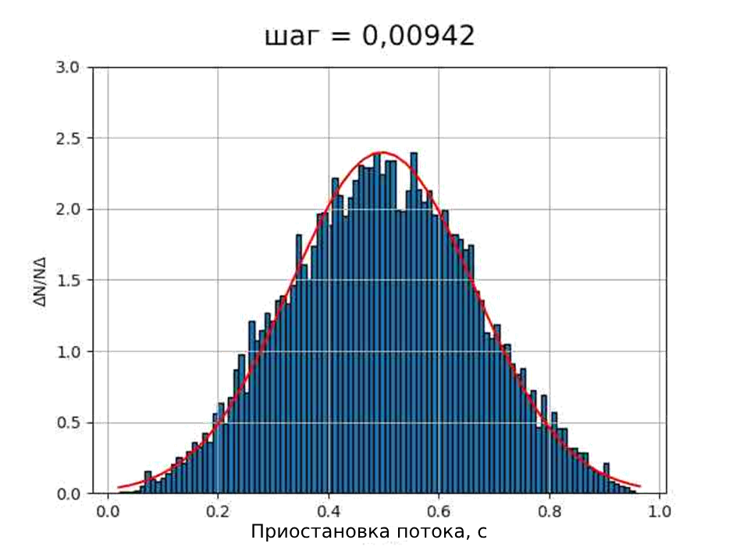

Полные таблицы с данными для пунктов 7, 8, 9: <https://docs.google.com/spreadsheets/d/1QLcjKcp-Mq82wepj_qpVbiMXmEX3kf_L/edit>